**Муниципальное бюджетное образовательное учреждение**

**«Меусишинская начальная школа-детский сад»**

**ПРОЕКТ**

**«Использование**

**МНЕМОТЕХНИКи**

**В РЕЧЕВОМ РАЗВИТИИ ДОШКОЛЬНИКОВ»**

**Подготовила** **воспитатель:**

**Тимирова Наида М.**

с. Меусиша

2021-2022гг

1. **Краткая аннотация проекта**

Современный мир насыщен информацией, дети живут в мощном потоке информации, где живое общение заменяется общением с компьютером и телевизором, и данная тенденция с каждым годом растет, поэтому развитие речи становится все более актуальной проблемой.

Цель данного проекта — создание системы работы по внедрению в образовательный процесс ДОУ новой технологии — мнемотехника. Одним из наиболее эффективных методов наглядности в обучении дошкольников с различными видами речевых нарушений служат приемы мнемотехники.

В дошкольном возрасте преобладает наглядно-образная память, и запоминание носит в основном непроизвольный характер: дети лучше запоминают события, предметы, факты, явления, близкие их жизненному опыту. Использование мнемотаблиц на занятиях по развитию связной речи, позволяет детям эффективнее воспринимать и перерабатывать зрительную информацию, сохранять и воспроизводить её. Особенность методики – применение не изображения предметов, а символов. Данная методика значительно облегчает детям поиск и запоминание слов. Символы максимально приближены к речевому материалу, например, для обозначения домашних птиц и животных используется дом, а для обозначения диких (лесных) животных и птиц – ёлка.

Мнемотаблицы-схемы, служат дидактическим материалом в работе по развитию связной речи детей, и используются для обогащения словарного запаса, при обучении составлению рассказов, пересказов, отгадывании загадок, заучивании стихов.

Данный проект направлен на воспитанников, педагогов, родителей.

Использование мнемотехники в дошкольном образовании как одного из методов интегрированного обучения дошкольников, позволяет значительно повысить речевую активность детей, развить творческое мышление.

1. 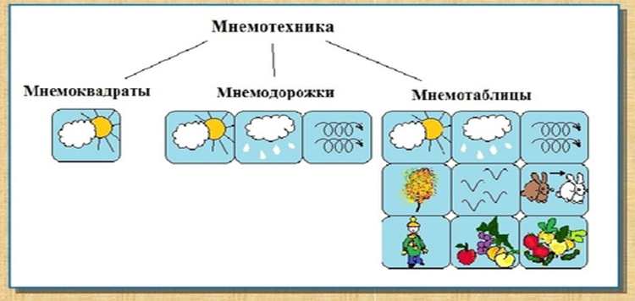**Вид проекта:** речевой
2. **Участники:** воспитанники, воспитатели, родители.

**3. Сроки реализации проекта**: долгосрочный.

**4. Цель проекта**

Повышение эффективности обучения детей с проблемами речевого развития средствами мнемотехники.

**5.Задачи проекта:**

* Закрепить умение детей работать с опорой на мнемотаблицу при составлении описательных рассказов, заучивании стихотворений.
* Формировать умение детей связно, последовательно, грамматически правильно излагать свои мысли.
* Формировать умение составлять мнемотаблицы.
* Развивать психические процессы: память, внимание, воображение.

**6.** **Планируемые результаты реализации проекты:**

**У детей** появится умение работать с опорой на мнемотаблицу при составлении описательных рассказов, заучивании стихотворений; пополнение и активизация словарного запаса детей;

* появляется желание пересказывать тексты, придумывать интересные истории; появляется интерес к заучиванию стихов и потешек, скороговорок, загадок; словарный запас выходит на более высокий уровень;
* дети преодолевают робость, застенчивость, учатся свободно держаться перед аудиторией.

**Работа с педагогами:**

* Повышение профессионального мастерства, интереса к проблеме развития связной речи, через знакомство педагогов с приемами мнемотехники.
* Внедрение в педагогический процесс опыта работы по данной проблеме.

**Работа с родителями:**

* Повышение компетентности в вопросах организации и проведения совместной творческой и речевой деятельности.
* Овладение родителями мнемотехническими работы и использование их дома.

**Содержание проекта:**

**1 этап – подготовительный**:

**Задачи:**

1. Изучить методическую и психолого-педагогическую литературу по данной проблеме.
2. Составить перспективный план по развитию связной речи дошкольников.
3. Повысить собственную профессиональную компетентность.

Педагогическое просвещение родителей.

**2 этап – практический**

**Задачи:**

* Разработать цикл занятий по развитию речи с использование метода мнемотехники.
* Знакомить детей со специальными словами и символами.
* Учить детей осваивать принципы замещения (умение обозначать персонажей и атрибуты художественного произведения заместителями), передачи события при помощи заместителей (рассказывание по мнемодорожкам).
* Развивать у детей мелкую моторику.
* Развивать психические процессы дошкольников.
* Разработать и провести информационные консультации для родителей по данной проблеме.
* Учить детей овладению умением выделять значимые для развития сюжета фрагменты картины, определять взаимосвязь между ними и объединять их в один сюжет (рассказывание по мнемотаблицам).

**3 этап:** заключительный

**Цель:** оценить степень реализации целей и задач проекта.

**Задачи:** включить участников проекта в аналитическую и диагностическую деятельность;

* Проанализировать степень реализации целей и задач проекта;
* Обобщить опыт работы по реализации проекта;
* Определить перспективы дальнейшей деятельности.

**Ожидаемые результаты реализации проекты:**

• появится умение работать с опорой на мнемотаблицу при составлении описательных рассказов, заучивании стихотворений; пополнение и активизация словарного запаса детей;

• расширяется круг знаний об окружающем мире;

• появляется желание пересказывать тексты, придумывать интересные истории; появляется интерес к заучиванию стихов и потешек, скороговорок, загадок; словарный запас выходит на более высокий уровень;

• дети преодолевают робость, застенчивость, учатся свободно держаться перед аудиторией.

**Чем отличается мнемотехника от других технологий.**

Интегративностью - образовательная деятельность реализуется во всех образовательных областях.

Экономичностью - используются имеющиеся методические средства и создаются дидактические средства не требующих финансовых затрат.

Процессуальностью - развитие ребенка рассматривается как процесс;

Здоровьесбережением - реализуются исходя из потребностей и возможностей ребенка. Ребенок не испытывает давления со стороны педагога; педагог выступает в роли сотрудника, наставника.

Универсальностью - может использоваться любым педагогом и родителями.

**Вывод:** В использовании мнемотехники внесла некоторые изменения, которые влияют положительно на динамику развития детей. Использую его не только для заучивания стихов, но и для утренних беседы и для заучивания времен года, для сезонных изменений, ……

Так же предлагаю детям самим собрать живые мнемодорожки. Дети из предложенного материала собирают или же сами составляют предложения. Так мы разрабатываем мелкую моторику рук с помощью тактильного прикосновения. Дети собранную композицию проговаривают, заинтересованно собирают еще. Благодаря технике у детей развиваются познавательные, творческие способности, развиваются психические процессы и легко и быстро усваивает сложный материал в школе.

Структура презентации практики*(для любой номинации (на 1 страницу)

|  |  |  |  |
| --- | --- | --- | --- |
|  | Направления (содержание) (в соответствии с задачами) | Технологии (в соответствии с содержанием) | Результат (в соответствии с задачами) |
| цель | Повышение эффективности обучения детей с проблемами речевого развития средствами мнемотехники. | Мнемоквадра, Мнемотаблицы-схемы, служат дидактическим материалом в работе по развитию связной речи детей. | Формировать умение детей связно, последовательно, грамматически правильно излагать свои мысли |
| Задач1 | Формировать умение составлять мнемотаблицы. | Учить детей овладению умением выделять значимые для развития сюжета фрагменты картины, определять взаимосвязь между ними и объединять их в один сюжет (рассказывание по мнемотаблицам). | Дети преодолевают робость, застенчивость, учатся свободно держаться перед аудиторией опираясь на мнемотаблицу. |
| Задач2 | Закрепить умение детей работать с опорой на мнемотаблицу при составлении описательных рассказов, заучивании стихотворений. | Научить пользоваться схемами, зарисовками. | Появляется желание пересказывать тексты, придумывать интересные истории; появляется интерес к заучиванию стихов и потешек, скороговорок, загадок; словарный запас выходит на более высокий уровень; |